一、在GlobalMapper处理文件

1. 将后缀为dem的文件依次拖入GlobalMapper，并选择Yes to all
2. 左上角点击File选择导出elevation，并且格式选择HF2/HFZ
3. 选项卡中第三个分页导出边界范围选择draw a box
4. 按住SHIFT左键拖拽选择指定区域可以拉出长宽1:1的区域。
5. 点击确定之后选择导出位置。然后把此文件拖进GlobalMapper，点击Tools---Configure，修改显示单位

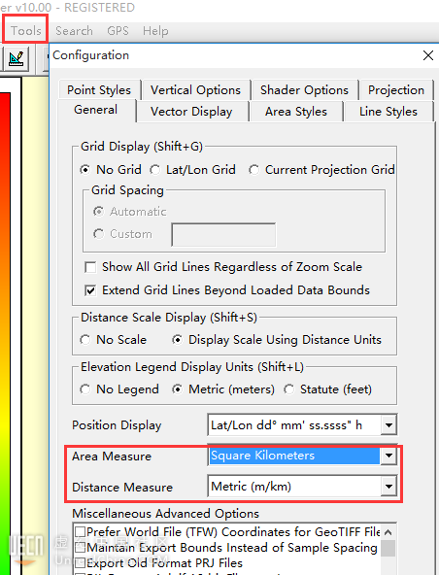

1. 打开control center，点击选择最后导出的hfz文件，之后点击左下角选择Metadata，显示该区域的数据，三个数据需要记下来。面积，最低海拔高度，最高海拔高度。

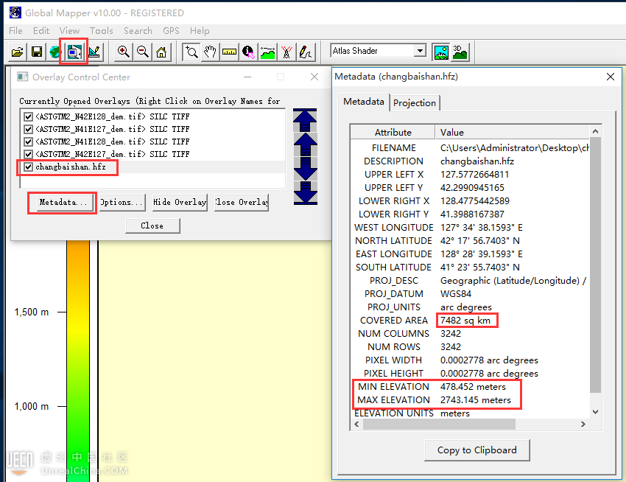

二、 **World Machine地形处理**

1. 选择项目设置，地形的宽和高是之前面积开根号 (例如： √7482 ≈ 86.499 )
2. 第三个选项页设置最大高度
3. 面板中添加file input节点
4. 双击节点加载 .hfz文件，修改宽高与之前计算的一致，将下面的elevation调整与实际相同（最低海拔和最高海拔）
5. 连接一个Basic Coverage

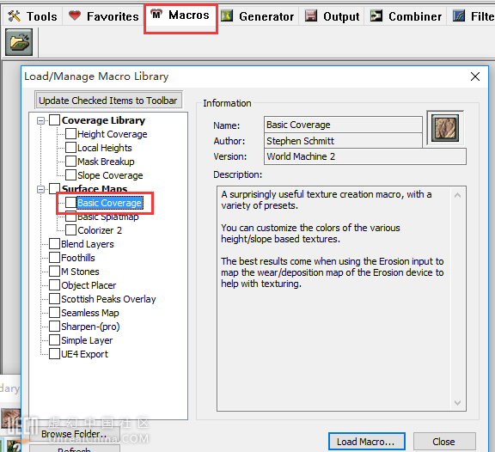

1. 双击进入，给R G B三种颜色表示三种不同区域，调整一下HEIGHT CUTOFF和SLOPE CUTOFF到你满意的效果

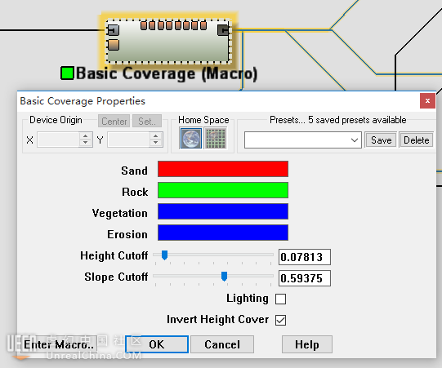

1. 将输出的RGB通道拆成单独通道的灰度图，连接heightmap output输出灰度图，连接一个height output输出高度图，连接一个法线转换节点，并且连接bitmap output输出这个法线图

最终连接图如下

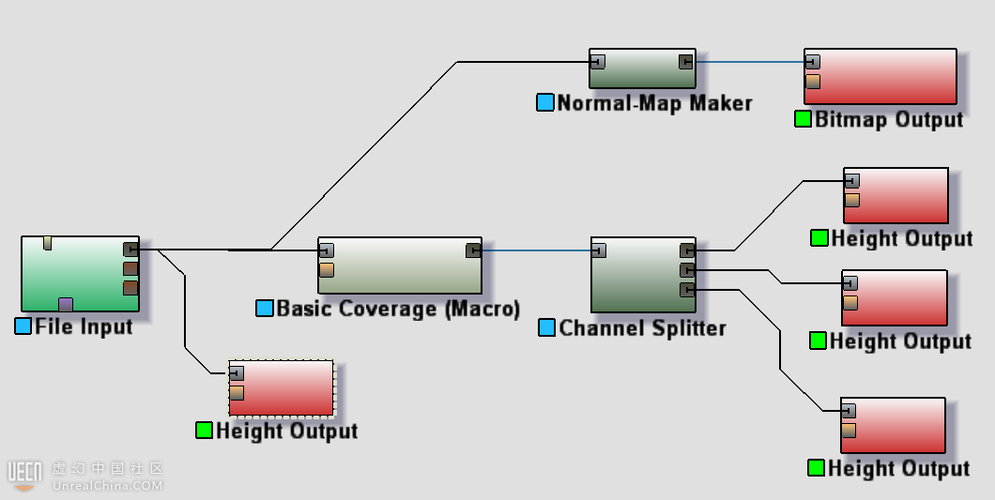

1. 项目设置面板，修改分辨率8129*8129，下面勾选conserve memory，点击构建
2. 计算结束后。分别选择不同输出节点选择输出路径和文件名。先选择格式，然后添加路径，最后选择write output to disk。16位、灰度、以小字节序排列的RAW文件。
3. BITMAP导出格式为PNG 8 bit
4. 单通道灰度图，每像素八位，导出PNG格式

最终

一张高度图，

一张法线图，

三张单通道灰度图，